Dokumentation vom Modul 169 Tag 5

Erstellt von: Vladan Vranjes

Klasse Inf2022c

Kontakt: [vvr140992@stud.gibb.ch](mailto:vvr140992@stud.gibb.ch)

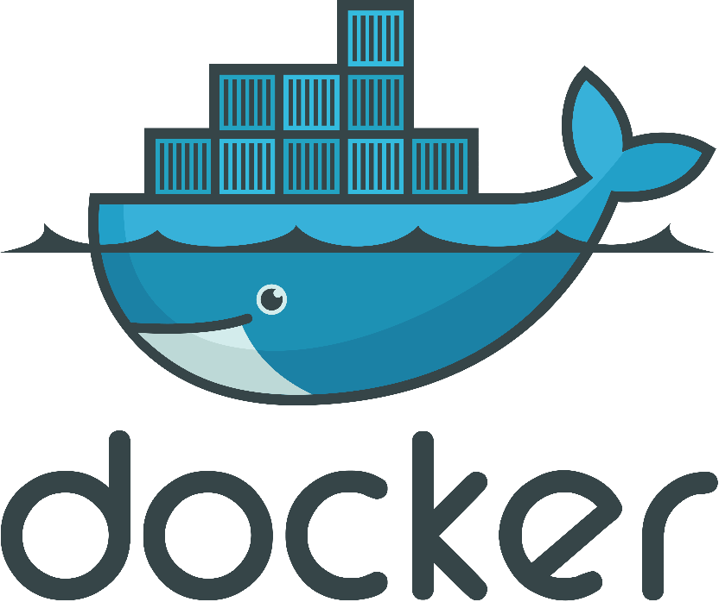

Contents

Kurze Beschreibung was Kubernetes ist. 1

Kurze Beschreibung was Microservices sind. 2

Vergleich der lightweight Kubernetes Anwendungen. (4 Stück) 2

k3s: 2

MicroK8s: 2

k0s: 2

Rancher K3OS: 2

Kubernetes ist auf ihrem Rechner oder Lernumgebung installiert und eine Anleitung ist erstellt 2

PrintScreen, Sie können sich mit Lens auf den Server verbinden. 2

# Kurze Beschreibung was Kubernetes ist.

Kubernetes ist eine Open-Source-Plattform zur Automatisierung, Bereitstellung und Skalierung von containerisierten Anwendungen. Es ermöglicht das Management von Container-Workloads und bietet Funktionen wie Load Balancing, Skalierung, automatische Bereitstellung und vieles mehr.

# Kurze Beschreibung was Microservices sind.

Microservices sind eine Architekturansatz für Softwareentwicklung, bei dem Anwendungen als eine Sammlung kleiner, unabhängiger Dienste entwickelt werden, die jeweils einen spezifischen Geschäftsprozess abdecken. Diese Dienste sind lose gekoppelt und kommunizieren über Netzwerkprotokolle miteinander. Microservices ermöglichen eine flexible Skalierung, einfache Wartung und erleichtern kontinuierliche Bereitstellung.

# Vergleich der lightweight Kubernetes Anwendungen. (4 Stück)

## k3s:

k3s ist eine leichte Kubernetes-Distribution, die für Edge-Computing, IoT-Geräte und Entwicklungs-/Testumgebungen optimiert ist. Es bietet eine vereinfachte Installation und erfordert weniger Ressourcen im Vergleich zu anderen Kubernetes-Distributionen.

## MicroK8s:

MicroK8s ist eine weitere leichte Kubernetes-Distribution, die für Entwickler und IoT-Umgebungen entwickelt wurde. Es ermöglicht eine schnelle Einrichtung von Kubernetes-Clustern auf einem einzelnen Rechner und eignet sich gut für lokale Entwicklungszwecke.

## k0s:

k0s ist eine minimalistische Kubernetes-Distribution, die darauf abzielt, die Bereitstellung und Verwaltung von Kubernetes-Clustern zu vereinfachen. Es ist auf Effizienz und minimale Ressourcennutzung ausgelegt und eignet sich gut für Szenarien mit begrenzten Ressourcen.

## Rancher K3OS:

K3OS ist ein leichtes Betriebssystem, das speziell für Kubernetes entwickelt wurde. Es integriert Kubernetes direkt in das Betriebssystem und optimiert die Ressourcennutzung für effiziente Bereitstellungen auf Bare-Metal- oder virtuellen Maschinen.

# Kubernetes ist auf ihrem Rechner oder Lernumgebung installiert und eine Anleitung ist erstellt

## GUI Version

1. Gehe zu Docker desktop in die Einstellungen
2. Gehe auf den Reiter Kubernetes
3. Wähle Enable Kubernetes und Speichere dies ab.

Ein Bild, das Text, Screenshot, Schrift, Webseite enthält.

## CLI Version

1. sudo snap install kubectl –classic
2. kubectl config get-contexts
3. kubectl config use-context docker-desktop

# PrintScreen, Sie können sich mit Lens auf den Server verbinden.

Ein Bild, das Text, Screenshot, Software, Multimedia-Software enthält.

Ein Bild, das Text, Software, Multimedia-Software, Grafiksoftware enthält.
